МИНИСТЕРСТВО ОБРАЗОВАНИЯ РЕСПУБЛИКИ БЕЛАРУСЬ
Учреждение образования «БЕЛОРУССКИЙ ГОСУДАРСТВЕННЫЙ
ТЕХНОЛОГИЧЕСКИЙ УНИВЕРСИТЕТ»

Факультет информационных технологий
Кафедра программной инженерии
Специальность 6-05-0611-01 Информационные системы и технологии
Направление специальности 6-05-0611-01 Информационные системы

ПОЯСНИТЕЛЬНАЯ ЗАПИСКА
КУРСОВОГО ПРОЕКТА:

по дисциплине «Современные технологии серверной разработки»
Тема: «Веб-приложения для конфигурирования персональных компьютеров и проверки совместимости аппаратных компонентов»

Исполнитель
студент 4 курса группы 1 Бабашинский Глеб Александрович
(Ф.И.О.)

Руководитель работы
(учен. степень, звание, должность, подпись, Ф.И.О.)

Курсовой проект защищен с оценкой

Председатель
^{(подпись)}

Содержание
Введение 4
1 Постановка задачи и обзор аналогичных решений 5
1.1 Постановка задачи 5
1.2 Обзор аналогичных решений 5
2 Проектирование web-приложения 10
2.1 Проектирование базы данных 10
2.2 Диаграмма вариантов использования 11
2.3 Архитектура приложения 12
Список используемых источников 14

Введение
Сборка персонального компьютера на первый взгляд сводится к выбору процессора, видеокарты и объёма памяти, однако на практике требует согласования десятков технических параметров. Процессор должен устанавливаться в подходящий сокет и поддерживаться чипсетом материнской платы; оперативная память – соответствовать типу (DDR4/DDR5), частоте и максимальному объёму; видеокарта и блок питания – помещаться в корпусе по длине и форм-фактору; блок питания – обеспечивать достаточную мощность и иметь нужные разъёмы; система охлаждения – подходить по тепловыделению и креплению; накопители – соответствовать доступным интерфейсам. Проверка этих условий вручную требует времени: характеристики разбросаны по сайтам производителей и форумам, часть ограничений нигде явно не сформулирована, а ошибка обнаруживается уже после покупки несовместимых компонентов.
Онлайн-конфигураторы частично решают эту проблему, но ориентированы прежде всего на сравнение цен, покупку или готовые сборки под бюджет. Их алгоритмы проверки закрыты, объяснение причин несовместимости отсутствует, а каталог привязан к ассортименту магазина. Пользователь получает вердикт «подходит / не подходит» без понимания, какой параметр нарушен и как это исправить; сохранить и сравнить конфигурации также нельзя. Кроме того, такие сервисы редко учитывают суммарное энергопотребление сборки и запас мощности блока питания.
Цель курсового проекта – разработать веб-приложение для конфигурирования персональных компьютеров и проверки совместимости компонентов. Приложение должно содержать каталог оборудования, позволять изменять состав сборки, рассчитывать её стоимость и энергопотребление, сохранять и сравнивать конфигурации. Ключевое требование – объяснять обнаруженные несовместимости: указывать конфликтующие компоненты, нарушенный параметр и способ устранения. Администратору доступны управление комплектующими и редактирование справочных данных и правил совместимости, что позволяет поддерживать каталог в актуальном состоянии без изменения кода.
Клиентская часть создаётся на React и TypeScript, серверная – на Node.js и TypeScript, база данных – на Microsoft SQL Server. Разделение интерфейса, бизнес-логики и хранения данных упрощает сопровождение и расширение приложения, а запуск компонентов в Docker-контейнерах обеспечивает воспроизводимое развёртывание при разработке и демонстрации. Итогом станет единый инструмент для подбора оборудования и предварительной проверки сборки.

1 Постановка задачи и обзор аналогичных решений

Постановка задачи
Разрабатываемое приложение предназначено для пользователей, которым необходимо подобрать комплектующие для персонального компьютера и предварительно проверить выбранную конфигурацию. Система должна предоставлять единый каталог оборудования с основными техническими характеристиками, позволять формировать сборку и проверять сочетания компонентов по заданным правилам совместимости. Проверка выполняется на основании характеристик, внесённых в каталог, и известных системе ограничений. Если выявлено несоответствие, приложение должно сообщить, какие компоненты затронуты, какое условие нарушено и почему это может помешать сборке или её корректной работе. Результат проверки следует рассматривать как предварительную оценку: полнота вывода зависит от полноты и актуальности сведений в каталоге.
Для достижения поставленной цели необходимо реализовать регистрацию и авторизацию пользователей, а также разграничение прав доступа по ролям «пользователь» и «администратор». Пользователю должны быть доступны просмотр каталога и характеристик комплектующих, создание и редактирование конфигураций, добавление и удаление позиций, проверка совместимости, просмотр стоимости и суммарного энергопотребления, сохранение сборок и сравнение ранее сохранённых вариантов. Администратору необходимо предоставить возможность добавлять, изменять и удалять записи о комплектующих, редактировать их характеристики и справочные данные, а также просматривать сведения о зарегистрированных пользователях и сохранённых конфигурациях.
Программное средство разрабатывается на TypeScript: клиентская часть строится с использованием React, а серверная — на платформе Node.js. Для хранения данных предусматривается Microsoft SQL Server. Архитектура должна разделять интерфейс, бизнес-логику и слой доступа к данным, чтобы изменения в одной части системы по возможности не требовали переработки остальных. Асинхронное взаимодействие с сервером и возможность контейнерного развёртывания должны обеспечить удобство работы с интерфейсом и упростить запуск приложения в разных средах.

Обзор аналогичных решений
PCPartPicker — один из наиболее близких по назначению сервисов. Пользователь выбирает комплектующие по категориям и формирует собственную сборку. Сервис объединяет подбор деталей, сведения о ценах и доступности у продавцов и проверку ряда параметров совместимости. Это помогает заранее заметить некоторые типичные проблемы, например несовпадение платформы процессора и материнской платы или ограничения, связанные с размещением компонентов. Кроме того, пользователь может оценить стоимость сборки и сохранить или передать другим составленный список.
PCPartPicker ориентирован на подбор оборудования и сопоставление торговых предложений, поэтому доступность отдельных товаров и функций может зависеть от региона. Автоматическая проверка не отменяет необходимости сверяться с официальными спецификациями производителей, особенно если для компонента важны дополнительные условия совместимости. В проектируемом приложении особое внимание предполагается уделить объяснению выявленных несоответствий, отображению суммарного энергопотребления и возможности сохранять несколько конфигураций для последующего сравнения.
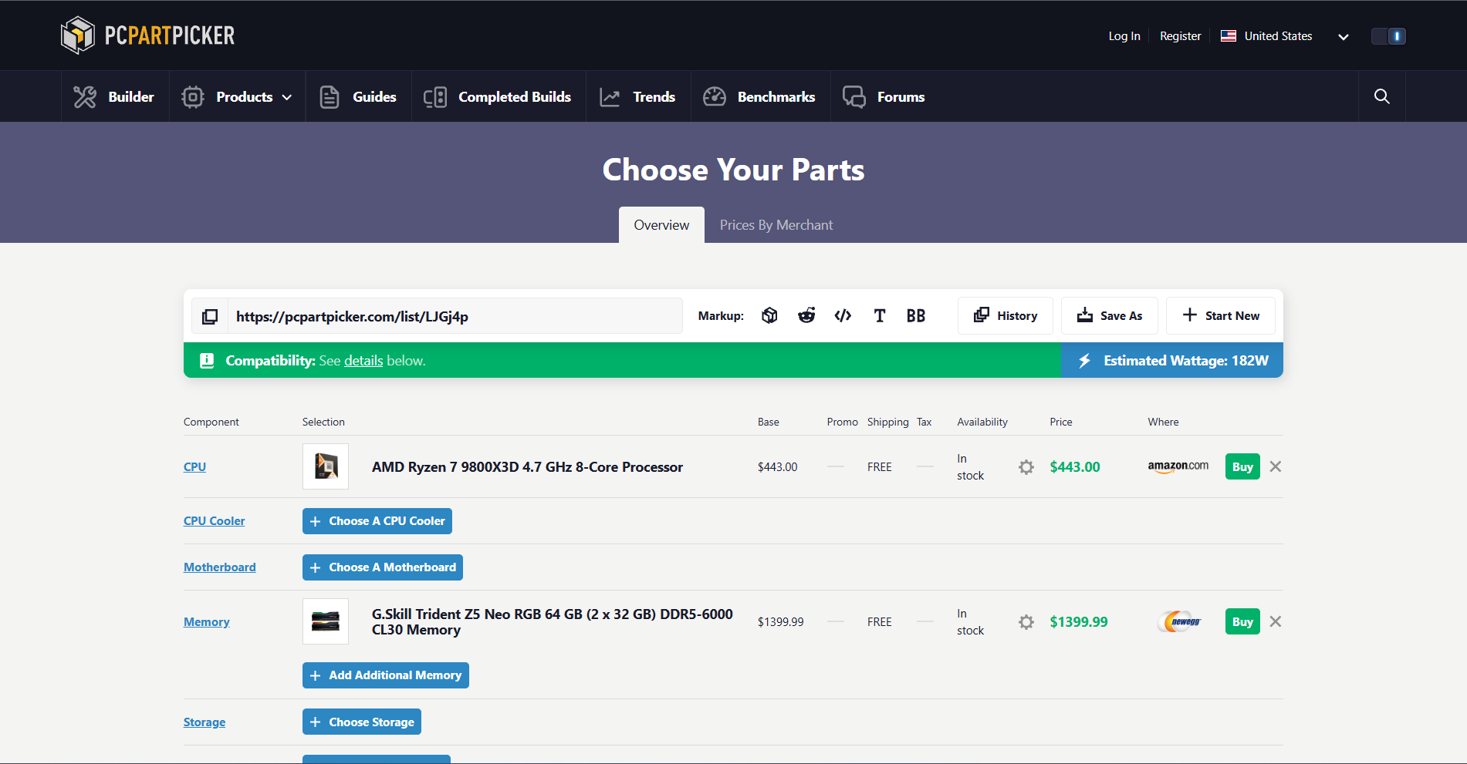
Рисунок 1.1 – Веб-приложение PCPartPicker
Newegg Custom PC Builder — конфигуратор, встроенный в интернет-магазин Newegg. Он позволяет выбирать процессор, материнскую плату, оперативную память, видеокарту, корпус, блок питания, накопители и другие категории оборудования. Пользователь может собрать список самостоятельно или воспользоваться предложенными вариантами; интерфейс помогает просматривать состав сборки и её стоимость в рамках каталога магазина.
Основное преимущество Newegg Custom PC Builder — интеграция подбора комплектующих с ассортиментом и процессом покупки в одном магазине. При этом выбор и ценовые предложения ограничены каталогом Newegg, а автоматическая проверка не должна восприниматься как безусловная гарантия совместимости: характеристики и требования оборудования всё равно следует сверять с документацией производителей. Проектируемое приложение предполагает ведение собственного каталога администратором и работу с пользовательскими конфигурациями без обязательной привязки к одному продавцу.
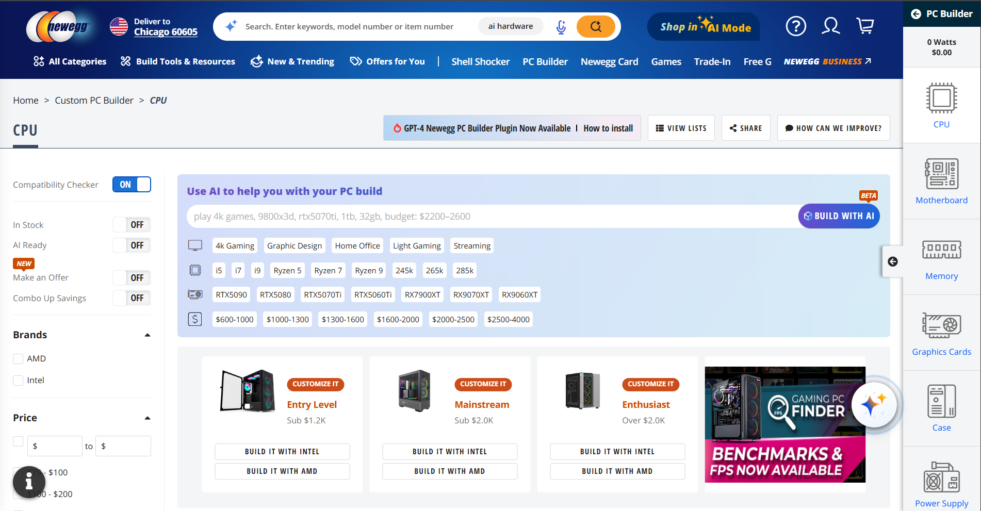
Рисунок 1.2 – Конфигуратор Newegg Custom PC Builder
Logical Increments предлагает иной подход: сервис публикует ориентиры по бюджету и рекомендуемые сочетания основных компонентов для сборок разного уровня. Материалы сопровождаются пояснениями по отдельным категориям оборудования и рекомендациями, на что следует обращать внимание при подборе. Такой формат может быть полезен пользователям, которым нужны отправные варианты и общие рекомендации перед самостоятельным выбором комплектующих.
В отличие от конфигуратора с последовательным выбором отдельных компонентов, Logical Increments в первую очередь выполняет роль руководства и системы рекомендаций. Он помогает сориентироваться в сочетаниях оборудования и бюджете, но не является прямой заменой приложению, в котором пользователь самостоятельно формирует произвольную сборку, редактирует её состав и сравнивает сохранённые варианты в едином интерфейсе. Поэтому разрабатываемое приложение должно сочетать свободный выбор комплектующих с проверкой совместимости и управлением собственными конфигурациями.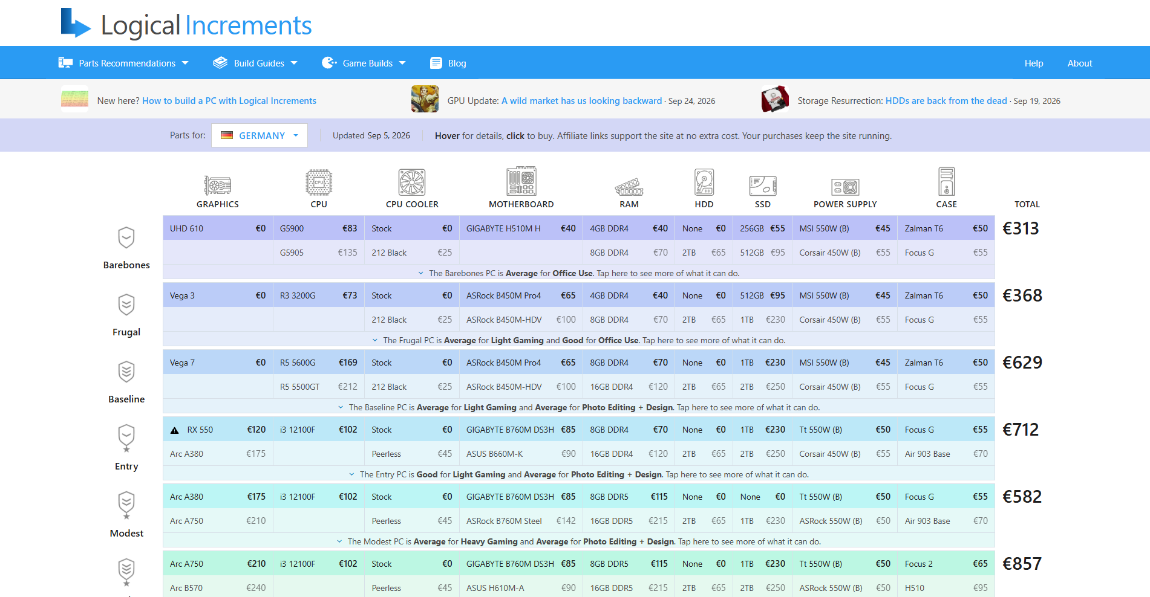
Рисунок 1.3 – Конфигуратор Newegg Custom PC Builder
Рассмотренные решения — PCPartPicker, Newegg Custom PC Builder и Logical Increments — решают сходную задачу, но ориентированы на разные сценарии. PCPartPicker сочетает подбор комплектующих с просмотром торговых предложений, Newegg Custom PC Builder связан с каталогом конкретного магазина, а Logical Increments в основном предлагает рекомендации по составу сборок и бюджету. Сравнение по критериям, значимым для разрабатываемого приложения, приведено в таблице 1.1.
Таблица 1.1 – Сравнение аналогичных решений
Критерий | PCPartPicker | Newegg Custom PC Builder | Logical Increments
Подбор компонентов | Да, по категориям | Да, в каталоге магазина | В основном готовые рекомендации
Проверка совместимости | Есть; проверяет ряд параметров | Есть; рекомендуется сверять спецификации | Рекомендации по совместимым сочетаниям
Цены и покупка | Сравнение предложений продавцов | Предложения магазина Newegg | Ссылки на продавцов и ориентиры по бюджету
Сохранение собственных сборок | Можно сохранять и делиться сборками | Работа со списками сборок | Не основная функция сервиса
Администрирование собственного каталога | Нет управления собственным каталогом | Каталог управляется магазином | Нет
Основной акцент | Конфигуратор и сравнение предложений | Конфигуратор для покупки | Рекомендации по бюджету и обучение
Сравнение показывает, что рассмотренные сервисы отличаются по назначению и набору возможностей. PCPartPicker и Newegg Custom PC Builder тесно связаны с торговыми предложениями, тогда как Logical Increments в большей степени ориентирован на рекомендации. Поэтому в разрабатываемом приложении предполагается объединить самостоятельное формирование конфигурации, проверку совместимости с пояснениями, расчёт стоимости и суммарного энергопотребления, сохранение и сравнение сборок, а также административные средства для ведения собственного каталога и справочных данных. Такой набор функций соответствует поставленной задаче и не требует обязательной привязки каталога к ассортименту одного магазина.

Проектирование web-приложения
  - Проектирование базы данных
Для хранения данных предлагается использовать Microsoft SQL Server. Логическая модель базы данных должна включать сущности пользователей и ролей, категорий оборудования, комплектующих и их характеристик, правил совместимости, пользовательских конфигураций и позиций, входящих в каждую сборку. Отдельная сущность для результатов проверок позволит сохранять статус и краткое описание выявленных проблем, чтобы пользователь мог просмотреть результат последней проверки конфигурации. Конкретный состав полей и ограничений следует уточнить при реализации с учётом выбранных правил проверки и интерфейса.
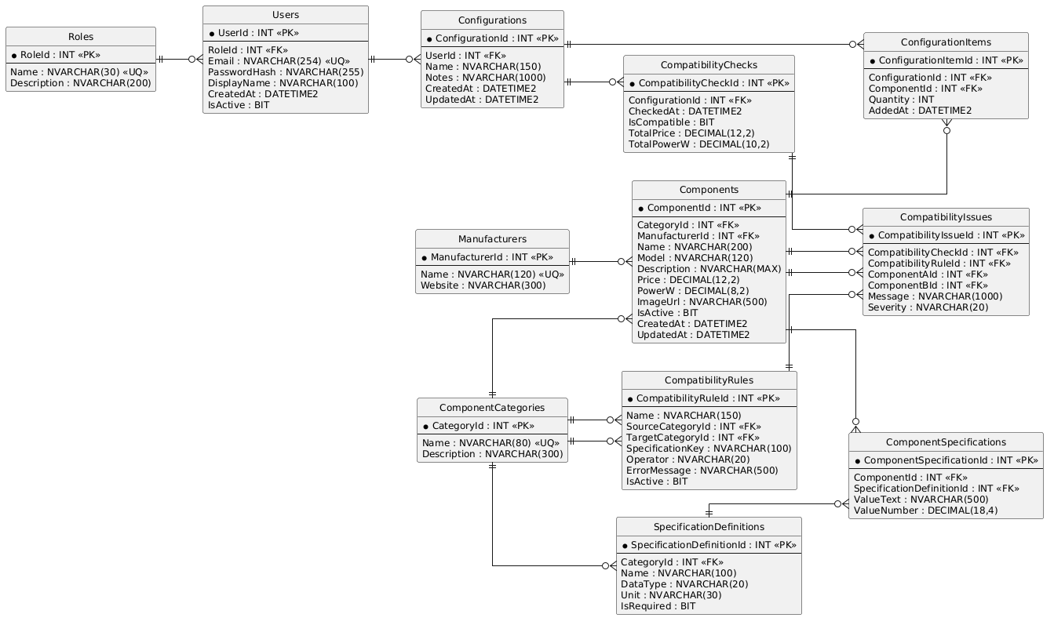
Рисунок 2.1 – Логическая схема базы данных
Таблица Roles предназначена для хранения ролей доступа, а Users — учётных записей пользователей и ссылок на назначенные роли. ComponentCategories объединяет комплектующие по категориям, Components хранит общие сведения о моделях, а ComponentSpecifications позволяет представить технические характеристики, набор которых зависит от типа оборудования. CompatibilityRules содержит описания условий проверки и сообщения, которые можно показать при выявлении несоответствия. Configurations связывает сборку с её владельцем, ConfigurationItems хранит выбранные компоненты и их количество, а CompatibilityChecks предназначена для фиксации результатов проверки конфигурации. Для денежных значений целесообразно использовать точный десятичный тип, а для связей между сущностями — внешние ключи и ограничения целостности.
  - Диаграмма вариантов использования
Диаграмма вариантов использования отражает две роли: пользователя и администратора. Пользователь может просматривать каталог, изучать характеристики комплектующих, формировать и редактировать конфигурации, запускать проверку совместимости, просматривать её результаты и сохранять сборки для дальнейшего сравнения. Администратор дополнительно управляет каталогом комплектующих и справочными данными, а также просматривает сведения о зарегистрированных пользователях и сохранённых конфигурациях. Такое разделение фиксирует основные функциональные возможности и разграничение доступа, предусмотренные заданием.
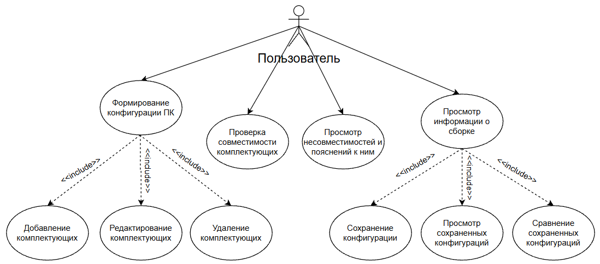
Рисунок 2.2 – Диаграмма вариантов использования для роли «пользователь»
На диаграмме пользовательские действия сгруппированы по основным задачам. Формирование конфигурации включает работу с её составом: пользователь может добавлять комплектующие, изменять выбранные позиции и удалять их. Отдельный вариант использования предназначен для проверки совместимости. По её результатам пользователь получает сведения о выявленных несоответствиях и может вернуться к составу сборки, чтобы скорректировать выбор. Просмотр информации о комплектующих позволяет ознакомиться с характеристиками до добавления детали в конфигурацию. После формирования сборку можно сохранить, открыть позднее или сравнить с другими сохранёнными вариантами.
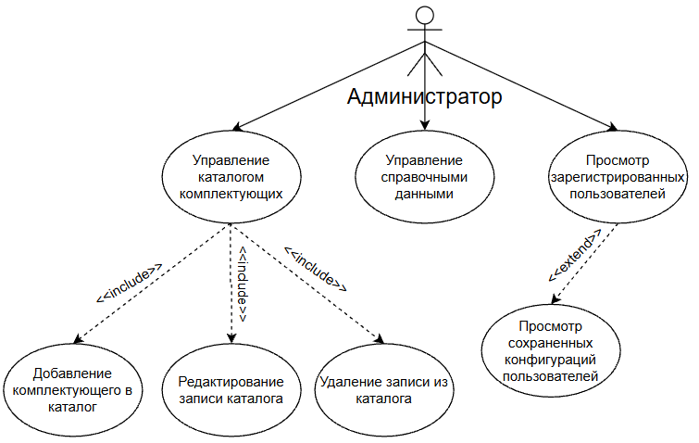
Рисунок 2.3 – Диаграмма вариантов использования для роли «администратор»
Диаграмма администратора отражает расширенные полномочия по сопровождению приложения. Управление каталогом включает добавление новых комплектующих, изменение сведений об имеющихся моделях и удаление устаревших записей. Управление справочными данными позволяет поддерживать информацию, используемую при описании оборудования и проверке совместимости. Отдельно предусмотрен просмотр данных о зарегистрированных пользователях и сохранённых ими конфигурациях. Эти операции необходимы для контроля содержимого каталога и его актуальности. Разграничение ролей означает, что административные действия должны быть доступны только пользователям с соответствующими правами; обычный пользователь работает со своими конфигурациями и не изменяет общесистемные справочные данные.
  - Архитектура приложения
В проектируемой архитектуре выделяются клиентский интерфейс, серверный API, бизнес-логика, слой доступа к данным и база данных. Клиентская часть на React отвечает за отображение страниц и асинхронное взаимодействие с сервером. Серверная часть на Node.js предоставляет API, проверяет права доступа и передаёт запросы соответствующим сервисам. Бизнес-слой реализует правила проверки совместимости и расчёты стоимости и энергопотребления, а слой доступа к данным изолирует операции взаимодействия с Microsoft SQL Server. Такое разделение уменьшает зависимость интерфейса от структуры базы данных и позволяет развивать отдельные части приложения с меньшим влиянием на остальные компоненты.

Рисунок 2.4 – Структурная схема архитектуры приложения
Для развёртывания предусматривается возможность запуска компонентов приложения в Docker-контейнерах. Конфигурация контейнеров позволит описать необходимые для запуска компоненты и параметры окружения, а также упростит воспроизведение среды на другой машине. При этом контейнеризация рассматривается как способ организации развёртывания, а не как замена настройке и проверке самого приложения.

Список используемых источников
- PCPartPicker. System Builder [Электронный ресурс]. – Режим доступа: https://pcpartpicker.com/. – Дата доступа: 28.10.2026.
- Newegg. Custom PC Builder [Электронный ресурс]. – Режим доступа: https://www.newegg.com/tools/custom-pc-builder. – Дата доступа: 28.10.2026.
- Logical Increments. PC Build Guide [Электронный ресурс]. – Режим доступа: https://www.logicalincrements.com/. – Дата доступа: 28.10.2026.
- React. Documentation [Электронный ресурс]. – Режим доступа: https://react.dev/. – Дата доступа: 28.10.2026.
- Node.js. Documentation [Электронный ресурс]. – Режим доступа: https://nodejs.org/docs/. – Дата доступа: 28.10.2026.
- Microsoft. SQL Server documentation [Электронный ресурс]. – Режим доступа: https://learn.microsoft.com/sql/sql-server/. – Дата доступа: 28.10.2026.

